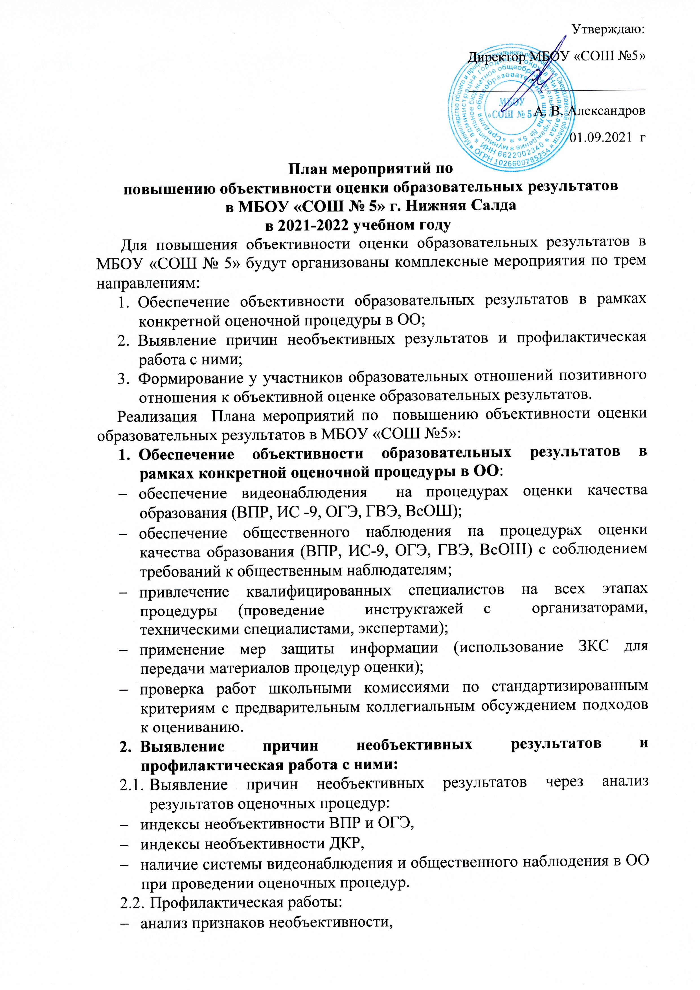

- разработка комплекса мер по устранению причин необъективности.
- Формирование у участников образовательных отношений позитивного отношения к объективной оценке образовательных результатов:
- реализация в приоритетном порядке программ помощи учителям, имеющим профессиональные проблемы и дефициты;
- проведение разъяснительной работы с педагогами по вопросам повышения объективности оценки образовательных результатов;
- экспертиза образовательных программ ОО в части системы оценивания, подготовка рекомендации;
- проведение учителями и методическими объединениями аналитической экспертной работы с результатами оценочных процедур.

План мероприятий повышения объективности оценивания образовательных результатов на 2021/2022 учебный год

№ п/п | Направления деятельности, мероприятия | Сроки исполнения | Ответственный
1. | Выявление причин необъективных результатов и профилактическая работа с ними
1 | Анализ доверительного интервала среднего балла для ОО относительно группы ОО по региону | в течении 10 календарных дней после получения результатов независимой оценочной процедуры | руководитель ОО
2 | Анализ доверительного интервала процента выполнения каждого задания по каждой ОО, участвовавшей в оценочной процедуре, относительно контрольной выборки ОО |  | руководитель ОО
3 | Сравнение результатов ОО с результатами ОО контрольной группы, с учетом контекстных данных |  | руководитель ОО
4 | Сравнения достигнутого уровня результатов оценочной процедуры в ОО с уровнем результатов ОГЭ с учетом контекстных данных |  | руководитель ОО
2. | Меры по повышению компетентности руководящих и педагогических кадров по вопросам оценивания образовательных результатов обучающихся
1 | Оформление заявки в ОО ДПО на организацию выездных семинаров, курсов ПК для административных команд ОО – по вопросам анализа и использования результатов оценки качества образования | по заявке ОО | Руководитель ОО
2 | Обсуждение методологии проведения комплексного анализа результатов процедур оценки качества образования и ГИА на совещаниях, на заседаниях ШМО | в течение учебного года | Руководитель ОО
3 | Обеспечение участия руководящих и педагогических работников в вебинарах и семинарах по организации подготовки к проведению оценочных процедур и ГИА, обучающих мероприятий по подготовке экспертов | в течение учебного года | Руководитель ОО
4 | Обеспечение участия учителей - экспертов в работе муниципальных предметных комиссий, в выборочной перепроверке работ участников оценочных процедур. | в соответствии с графиком проведения оценочных процедур | Руководитель ОО
3. | Организационные меры по повышению объективности оценивания образовательных результатов обучающихся
1 | Подготовка алгоритма комплексного анализа результатов процедур оценки качества образования для ОО | в течение года | Зам.дир. по УВР
2 | Проведение собеседования с педагогами по вопросам качества образования, проведения оценочных процедур и повышения объективности оценки образовательных результатов в образовательных организациях | октябрь  апрель | Зам.дир. по УВР
3 | Обеспечение проведения проверки и перепроверки работ:  - школьного этапа ВсОШ, участников ВПР, итогового сочинения (изложения), итогового собеседования по русскому языку – межшкольными предметными комиссиями;  - участников ГИА-9,участников муниципального этапа ВсОШ – муниципальными предметными комиссиями. | постоянно в соответствии с графиком проведения ВсОШ, региональных олимпиад, ВПР | Руководитель  ОО  Зам.дир. по УВР
4 | Формирование и обучение корпуса независимых наблюдателей при проведении ВПР и других оценочных процедур | в соответствии с графиком | Руководитель  ОО
5 | Внедрения практики выборочной перепроверки работ участников школьного этапа ВсОШ при наличии результатов, значительно отличающихся от средних результатов | по мере необходимости | Руководители ШМО
6 | Включение в план контроля вопросов использования педагогами результатов оценочных процедур, соответствия результатов внешнего и внутреннего оценивания образовательных результатов обучающихся | в течение учебного года | Зам.дир. по УВР
4. | Формирование у участников образовательных отношений позитивного отношения к объективной оценке образовательных результатов
1 | Реализация программы помощи учителям, имеющим профессиональные проблемы и дефициты | в течение учебного года | Зам.дир. по УВР
2 | Организация и проведение разъяснительной работы с педагогами ОО по вопросам повышения объективности оценки образовательных результатов и реализации вышеперечисленных мер | в течение учебного года | Зам.дир. по УВР
3 | Проведение общешкольных родительских собраний по вопросам оценочных процедур | в течение учебного года | Руководитель ОО
4 | Информационное освещение оценочных процедур через сайт ОО | в течение учебного года | Зам.дир. по УВР

